

**О формах свидетельства о допущении транспортного средства международной перевозки к перевозке товаров под таможенными пломбами и печатями и порядке его выдачи и использования**

Решение Комиссии таможенного союза от 22 июня 2011 года № 676

      Комиссия Таможенного союза **решила**:  
      1. Считать утратившими силу формы свидетельства о допущении транспортного средства международной перевозки к перевозке товаров под таможенными пломбами и печатями и порядок их выдачи и использования, утвержденные Решением Комиссии Таможенного союза от 20 мая 2010 г. № 260 «О формах таможенных документов».  
      2. Утвердить формы свидетельства о допущении транспортного средства международной перевозки к перевозке товаров под таможенными пломбами и печатями (приложения № 1, № 2, № 3).  
      3. Утвердить Порядок выдачи и использования свидетельства о допущении транспортного средства международной перевозки к перевозке товаров под таможенными пломбами и печатями (приложение № 4).  
      4. Установить, что свидетельства о допущении транспортного средства международной перевозки к перевозке товаров под таможенными пломбами и печатями, выданные до вступления в силу настоящего Решения, остаются действительными до окончания срока их действия.  
      5. Настоящее Решение вступает в силу со дня его официального опубликования.

*Члены Комиссии Таможенного союза*

|  |  |  |
| --- | --- | --- |
| *От Республики*  *Беларусь* | *От Республики*  *Казахстан* | *От Российской*  *Федерации* |
| *С. Румас* | *У. Шукеев* | *И. Шувалов* |

Приложение № 1         
Утверждено            
Решением Комиссии        
Таможенного союза        
от 22 июня 2011 года № 676

Форма свидетельства о допущении транспортного средства  
международной перевозки к перевозке товаров под таможенными  
пломбами и печатями

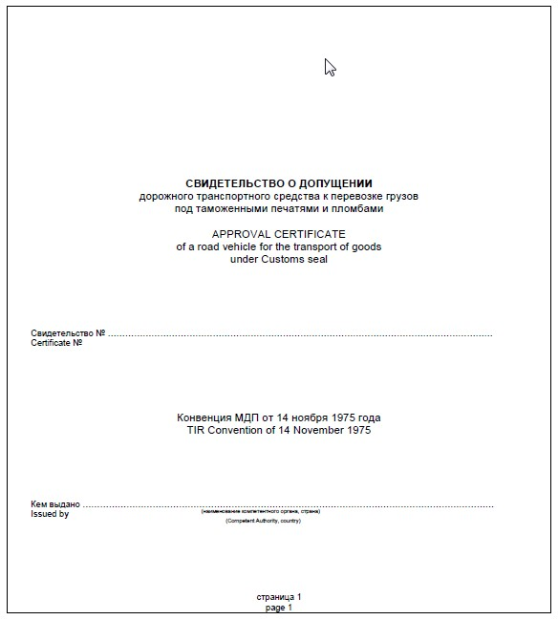

Форма свидетельства о допущении транспортного средства  
международной перевозки к перевозке товаров под таможенными  
пломбами и печатями  
(продолжение)

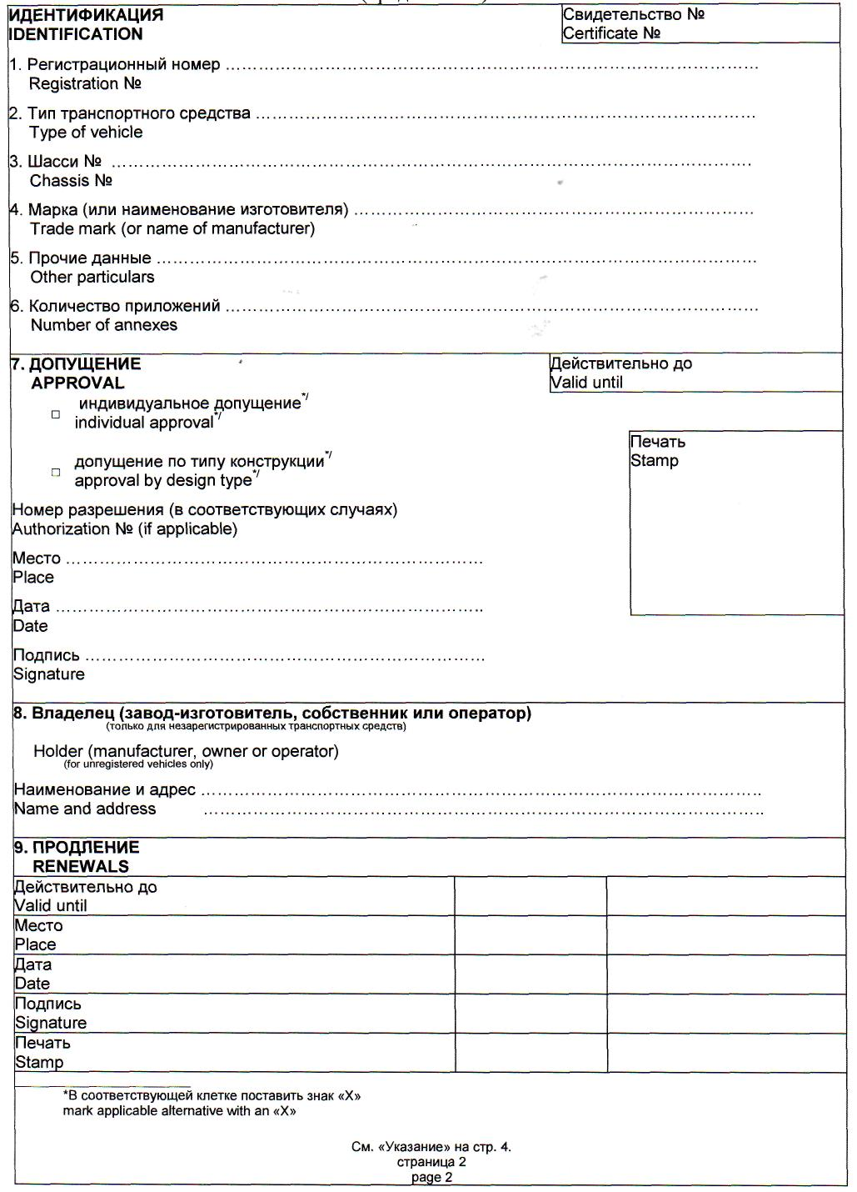

Форма свидетельства о допущении транспортного средства  
международной перевозки к перевозке товаров под таможенными  
пломбами и печатями

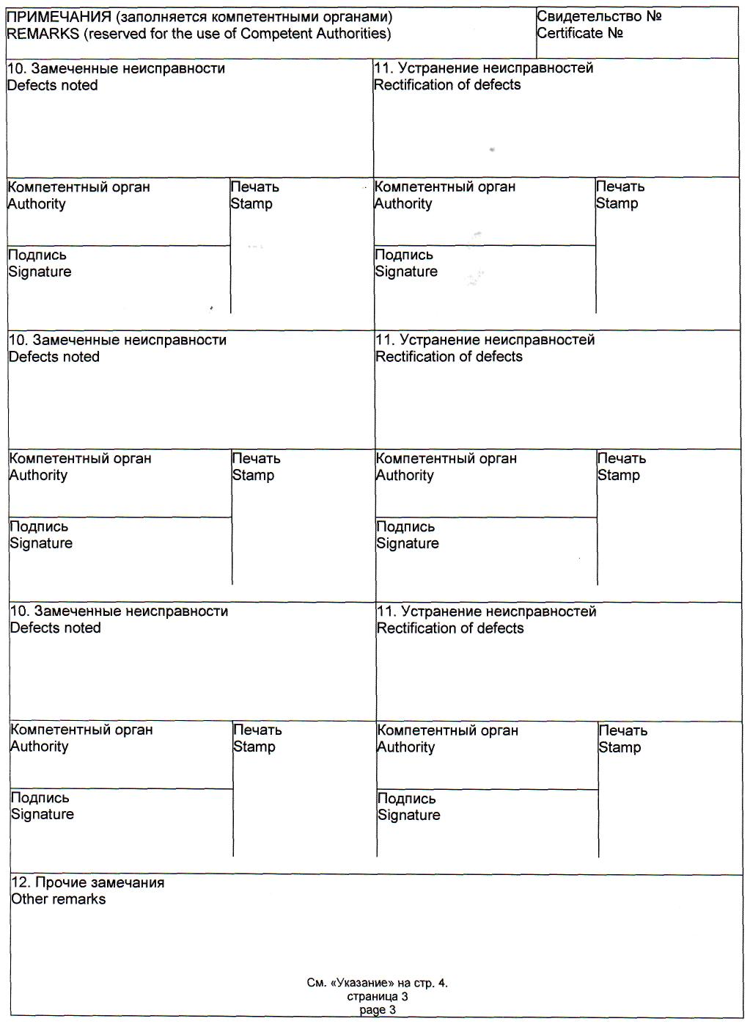

Форма свидетельства о допущении транспортного средства  
международной перевозки к перевозке товаров под таможенными  
пломбами и печатями  
(продолжение)

|  |
| --- |
| **УКАЗАНИЕ 1. Если компетентный орган, который выдал свидетельство о допущении,** **считает это необходимым, к свидетельству прилагаются фотографии или** **рисунки, заверенные этим органом. В таком случае количество этих** **документов указывается этим органом в позиции № 6 свидетельства.** **2. Свидетельство должно находиться на борту транспортного средства. Оно должно представлять собой оригинал, а не фотокопию.** **3. Дорожные транспортные средства представляются каждые два года для проверки и, в случае необходимости, для продления срока действия свидетельства компетентным органам страны, в которой данное транспортное средство зарегистрировано, или, в случае незарегистрированных транспортных средств, - компетентным органам страны, в которой проживает владелец или пользователь.** **4. Если дорожное транспортное средство не отвечает больше техническим требованиям, предписанным процедурой допущения, то, прежде чем его можно будет использовать для перевозки грузов с применением книжки МДП, оно должно быть приведено в состояние, послужившее основанием для его допущения, с тем чтобы оно вновь отвечало этим техническим требованиям.** **5. Если основные характеристики дорожного транспортного средства изменены, то допущение этого транспортного средства теряет силу, и оно должно пройти процедуру нового допущения компетентным органом, прежде чем его можно будет использовать для перевозки грузов с применением книжки МДП. IMPORTANT NOTICE 1. When the authority which has granted the approval deems it necessary, photographs or diagrams authenticated by the authority shall be attached to the approval certificate. The number of those documents shall then be inserted by the competent authority, under item No. 6 of the certificate.** **2. The certificate shall be kept on the road vehicle. This must be the original of the certificate, not, however, a photocopy.** **3. Road vehicles shall be produced every two years, for the purposes of inspection and of renewal of approval where appropriate, to the competent authorities of the country in which the vehicle is registered or, in the case of unregistered vehicles, of the country in which the owner or user is resident.** **4. If a road vehicle no longer complies with the technical conditions prescribed for its approval, it shall, before it can be used for the transport of goods under cover of TIR Carnets, be restored to the condition which had justified its approval so as to comply again with the said technical conditions.** **5. If the essential characteristics of a road vehicle are changed, the vehicle shall cease to be covered by the approval and shall be re-approved by the competent authority before it can be used for the transport of goods under cover of TIR Carnets. страница 4** **page 4** |

Приложение № 2          
Утверждено            
Решением Комиссии        
Таможенного союза       
от 22 июня 2011 года № 676

Форма свидетельства о допущении транспортного средства международной  
перевозки (контейнеров) к перевозке товаров под таможенными пломбами  
и печатями

**СВИДЕТЕЛЬСТВО о допущении транспортных средств международной**  
**перевозки (контейнеров) к перевозке товаров под таможенными**  
**пломбами и печатями**

      1. Номер свидетельства _______________________________________  
                           (указываются цифры и буквы, которые будут  
                            проставляться на табличке о допущении  
                             контейнера к перевозке товаров под  
                              таможенными пломбами и печатями)  
      2. Удостоверяется, что описанный ниже тип контейнера допущен к перевозке и что контейнеры, изготовленные согласно этому типу, могут быть допущены к перевозке товаров под таможенными печатями и пломбами.  
      3. Тип контейнера ___________________________________________  
      4. Опознавательные цифры или буквы типа конструкции   
      5. Опознавательный номер чертежей ___________________________  
      6. Опознавательный номер описаний конструкции _______________  
      7. Вес тары _________________________________________________  
      8. Наружные размеры (см) ____________________________________  
      9. Основные характеристики конструкции (вид материалов, тип конструкции и т.д.) ________________________________________________  
      10. Настоящее свидетельство действительно для всех контейнеров, изготовленных в соответствии с указанными выше чертежами и описаниями конструкции. _______________________________________________________  
      11. Выдано ____________________________________________________  
                (название и.адрес изготовителя, которому разрешено  
                  прикреплять табличку о допущении контейнера на  
                 каждом изготовленном им контейнере допущенного типа)  
____________________________            _____________________  
            место                                   дата  
____________________________________________________________  
(наименование таможенного органа,выдавшего свидетельство)  
_____________________________________________   __________________  
(подпись руководителя таможенного органа)           (Ф.И.О.)

М.П.

      Примечания:  
      1. Если контейнер не соответствует установленным техническим требованиям, то до его использования для перевозки товаров под таможенными пломбами и печатями он должен быть приведен в состояние, удовлетворяющее этим техническим требованиям.  
      2. Если основные характеристики контейнера изменены, то допущение этого контейнера к перевозке товаров под таможенными пломбами и печатями теряет силу.

Приложение № 3         
Утверждено           
Решением Комиссии       
Таможенного союза       
от 22 июня 2011 года № 676

Форма свидетельства о допущении транспортного средства международной  
перевозки (контейнеров) к перевозке товаров под таможенными пломбами  
и печатями

**СВИДЕТЕЛЬСТВО**  
**о допущении транспортных средств международной перевозки**  
**(контейнеров) к перевозке товаров под таможенными пломбами и**  
**печатями на последующем этапе**

      1. Номер свидетельства ______________________________________  
      2. Удостоверяется, что указанный(ые) ниже контейнер(ы) допущен (ы) к перевозке товаров под таможенными печатями и пломбами.  
      3. Тип контейнера(ов) _______________________________________  
      4. Опознавательные или заводские номера, присвоенные контейнерам изготовителем ________________________________________  
      ____________________________________________________________  
      ___________________________________________________________  
      5. Вес тары _______________________________________________  
      6. Наружные размеры (см) __________________________________  
      7. Основные характеристики конструкции (вид материалов, тип конструкции и т.д.) _____________________________________________  
      8. Выдано _________________________________________________  
                (название и.адрес изготовителя, которому разрешено  
                  прикреплять табличку о допущении контейнера на  
                 каждом изготовленном им контейнере допущенного типа)  
____________________________            _____________________  
            место                                 дата  
____________________________________________________________  
(наименование таможенного органа,выдавшего свидетельство)  
___________________________________________   __________________  
(подпись руководителя таможенного органа)           (Ф.И.О.)

      Примечания:  
      1. Если контейнер не соответствует установленным техническим требованиям, то до его использования для перевозки товаров под таможенными пломбами и печатями он должен быть приведен в состояние, удовлетворяющее этим техническим требованиям.  
      2. Если основные характеристики контейнера изменены, то допущение этого контейнера к перевозке товаров под таможенными пломбами и печатями теряет силу.

Приложение № 4         
Утверждено            
Решением Комиссии        
Таможенного союза       
от 22 июня 2011 года № 676

**Порядок выдачи и использования свидетельства о допущении**  
**транспортного средства международной перевозки к перевозке**  
**товаров под таможенными пломбами и печатями**

**ГЛАВА 1 ОБЩИЕ ПОЛОЖЕНИЯ**

      1. Настоящий Порядок выдачи и использования свидетельства о допущении транспортного средства международной перевозки к перевозке товаров под таможенными пломбами и печатями (далее – Порядок) применяется при допущении транспортных средств международной перевозки к перевозке товаров под таможенными пломбами и печатями.  
      2. На основании пункта 2 статьи 221 Таможенного кодекса Таможенного союза при условии соблюдения положений Соглашения о совместном использовании грузовых вагонов и контейнеров собственности государств-участников Содружества, Азербайджанской Республики, Республики Грузия, Латвийской Республики, Литовской Республики, Эстонской Республики от 12 марта 1993 г., а также Международной конвенции по охране человеческой жизни на море (Конвенция СОЛАС-74) требования, установленные пунктом 1 статьи 221 Таможенного кодекса Таможенного союза, к конструкции и оборудованию железнодорожного подвижного состава и водных судов к перевозке товаров под таможенными пломбами и печатями считаются выполненными.  
      Свидетельство о допущении транспортного средства международной перевозки к перевозке товаров под таможенными пломбами и печатями (далее – свидетельство о допущении) в отношении транспортных средств международной перевозки, указанных в настоящем пункте, не выдается.  
      3. В связи с тем, что особенности эксплуатации, конструктивные особенности воздушных судов и их помещений не предполагают наложение на них пломб и печатей, при помещении товаров под таможенную процедуру таможенного транзита используются иные средства идентификации, указанные в статье 109 Таможенного кодекса Таможенного союза.  
      Свидетельство о допущении в отношении воздушных судов не выдается.  
      4. Заблаговременное допущение транспортных средств международной перевозки (автомобильных транспортных средств, прицепов, полуприцепов и контейнеров) к перевозке товаров под таможенными пломбами и печатями осуществляется при соответствии их конструкции техническим требованиям, установленным Таможенной конвенцией о международной перевозке грузов с применением книжки МДП от 14 ноября 1975 года или Таможенной конвенцией, касающейся контейнеров, от 2 декабря 1972 года.  
      5. Решение о допущении автомобильного транспортного средства, прицепа, полуприцепа к перевозке товаров под таможенными пломбами и печатями принимается таможенным органом отправления при предъявлении ему заинтересованным лицом автомобильного транспортного средства, прицепа, полуприцепа к осмотру порожним, если оно заблаговременно не было допущено к перевозке товаров под таможенными пломбами и печатями.  
      Данное решение принимается таможенным органом отправления без выдачи свидетельства о допущении путем внесения записи «Разовое допущение» в транзитную декларацию и действует до завершения таможенной процедуры таможенного транзита при отсутствии нарушений целостности грузового отсека транспортного средства международной перевозки.  
      6. Транспортные средства международной перевозки (автомобильные транспортные средства, прицепы, полуприцепы и контейнеры) могут быть заблаговременно допущены к перевозке товаров под таможенными пломбами и печатями:  
      1) в индивидуальном порядке;  
      2) по типу конструкции (сериям) транспортных средств.

**ГЛАВА 2**  
**ЗАБЛАГОВРЕМЕННОЕ ДОПУЩЕНИЕ ТРАНСПОРТНЫХ СРЕДСТВ**  
**МЕЖДУНАРОДНОЙ ПЕРЕВОЗКИ (АВТОМОБИЛЬНЫХ ТРАНСПОРТНЫХ**  
**СРЕДСТВ, ПРИЦЕПОВ, ПОЛУПРИЦЕПОВ) К ПЕРЕВОЗКЕ ТОВАРОВ ПОД**  
**ТАМОЖЕННЫМИ ПЛОМБАМИ И ПЕЧАТЯМИ В ИНДИВИДУАЛЬНОМ**  
**ПОРЯДКЕ**

      7. Для заблаговременного допущения транспортного средства международной перевозки (автомобильного транспортного средства, прицепа, полуприцепа) к перевозке товаров под таможенными пломбами и печатями в индивидуальном порядке его собственник или владелец либо их уполномоченный представитель представляет в таможенный орган, в зоне (регионе) деятельности которого он находится либо постоянно проживает, соответствующее заявление, составленное в произвольной форме, и предъявляет автомобильное транспортное средство, прицеп, полуприцеп к осмотру порожним.  
      8. К заявлению, указанному в пункте 7 настоящего Порядка, прилагаются:  
      бланк свидетельства о допущении по форме, приведенной в приложении № 1 к Решению, с заполненными графами 1–6 бланка;  
      чертежи, фотографии и подробное описание конструкции автомобильного транспортного средства, прицепа, полуприцепа;  
      оригиналы и ксерокопии документов, подтверждающие право собственности, хозяйственного ведения, оперативного управления или владения в отношении автомобильного транспортного средства, прицепа, полуприцепа;  
      оригинал и ксерокопия свидетельства о регистрации автомобильного транспортного средства, прицепа, полуприцепа.  
      На фотографиях или чертежах, прилагаемых к заявлению, должны быть изображены вид автомобильного транспортного средства, прицепа, полуприцепа спереди, сзади, слева, справа, а также места для наложения таможенных пломб и печатей. На одной фотографии или чертеже допускается одновременное изображение не более двух видов автомобильного транспортного средства, прицепа, полуприцепа.  
      Заявление регистрируется таможенным органом в день его поступления в установленном порядке. При регистрации заявления производится проверка соответствия ксерокопий документов оригиналам, о чем делается соответствующая отметка на копиях документов. После проведения проверки оригиналы представленных документов возвращаются заявителю.  
      9. После регистрации заявления таможенный орган проводит осмотр предъявленного автомобильного транспортного средства, прицепа, полуприцепа и в случае его соответствия техническим требованиям, определенным в пункте 4 настоящего Порядка, выдает свидетельство о допущении. При этом таможенный орган в бланке свидетельства о допущении заполняет графу «Кем выдано», графу 7 и указывает номер свидетельства о допущении.  
      Если автомобильное транспортное средство, прицеп, полуприцеп не соответствуют техническим требованиям, определенным в пункте 4 настоящего Порядка, то не позднее одного рабочего дня со дня регистрации заявления таможенный орган в письменной форме сообщает заявителю о причинах, по которым свидетельство о допущении не может быть выдано.

**ГЛАВА 3**  
**ЗАБЛАГОВРЕМЕННОЕ ДОПУЩЕНИЕ ТРАНСПОРТНЫХ СРЕДСТВ**  
**МЕЖДУНАРОДНОЙ ПЕРЕВОЗКИ (АВТОМОБИЛЬНЫХ ТРАНСПОРТНЫХ**  
**СРЕДСТВ, ПРИЦЕПОВ, ПОЛУПРИЦЕПОВ) К ПЕРЕВОЗКЕ ТОВАРОВ ПОД**  
**ТАМОЖЕННЫМИ ПЛОМБАМИ И ПЕЧАТЯМИ ПО ТИПУ КОНСТРУКЦИИ**  
**(СЕРИЯМ) ТРАНСПОРТНЫХ СРЕДСТВ**

      10. Для заблаговременного допущения автомобильных транспортных средств, прицепов, полуприцепов к перевозке товаров под таможенными пломбами и печатями по типу конструкции (серии) транспортных средств, если указанные транспортные средства одного и того же типа конструкции (серии) изготавливаются серийно, изготовитель представляет в таможенный орган, в зоне (регионе) деятельности которого он находится, заявление в произвольной форме и одно из таких автомобильных транспортных средств, прицепов, полуприцепов к осмотру порожним.  
      11. В заявлении указываются вид автомобильного транспортного средства, прицепа, полуприцепа, его признаки и опознавательные цифры или буквы, которые изготовитель присваивает типу конструкции (серии) автомобильного транспортного средства, прицепа, полуприцепа, подлежащего заблаговременному допущению к перевозке товаров под таможенными пломбами и печатями.  
      В заявлении изготовитель письменно обязуется:  
      создать условия, позволяющие таможенному органу в любой момент осматривать автомобильные транспортные средства, прицепы, полуприцепы данного типа конструкции (серии) в ходе их серийного производства;  
      информировать таможенный орган о любых изменениях в чертежах и описаниях конструкции (серии) до того, как эти изменения будут произведены;  
      наносить на видном месте на автомобильные транспортные средства, прицепы, полуприцепы опознавательные цифры или буквы типа конструкции (серии), а также опознавательный или заводской номер каждого серийно выпускаемого автомобильного транспортного средства, прицепа, полуприцепа данного типа (серии);  
      вести учет автомобильных транспортных средств, прицепов, полуприцепов, изготовленных в соответствии с допущенным типом конструкции (серии).  
      12. К заявлению прилагаются:  
      бланк свидетельства о допущении по форме, приведенной в приложении № 1 к Решению, с заполненными графами 2–4 и 8 бланка;  
      чертежи, фотографии и подробное описание типа конструкции (серии) автомобильного транспортного средства, прицепа, полуприцепа, подлежащего заблаговременному допущению к перевозке товаров под таможенными пломбами и печатями.  
      13. Заявление регистрируется таможенным органом в день его поступления в установленном порядке.  
      14. Выдача свидетельства о допущении по типу конструкции (сериям) предъявленного автомобильного транспортного средства, прицепа, полуприцепа производится в соответствии с пунктом 9 настоящего Порядка.  
      В отношении остальных автомобильных транспортных средств, прицепов, полуприцепов этого типа конструкции (серии) таможенный орган выдает свидетельство о допущении по мере представления изготовителем бланков свидетельства о допущении с заполненными графами 2–4 и 8, но не позднее следующего рабочего дня со дня поступления указанных бланков в таможенный орган.  
      15. При отсутствии в момент заблаговременного допущения к перевозке товаров под таможенными пломбами и печатями автомобильных транспортных средств, прицепов, полуприцепов сведений, подлежащих указанию в свидетельстве о допущении, такие сведения вносятся в указанное свидетельство о допущении изготовителем, собственником или владельцем указанных транспортных средств до их использования для перевозки товаров под таможенными пломбами и печатями.

**ГЛАВА 4**  
**СВИДЕТЕЛЬСТВО О ДОПУЩЕНИИ ТРАНСПОРТНОГО СРЕДСТВА**  
**МЕЖДУНАРОДНОЙ ПЕРЕВОЗКИ (АВТОМОБИЛЬНОГО ТРАНСПОРТНОГО**  
**СРЕДСТВА, ПРИЦЕПА, ПОЛУПРИЦЕПА) К ПЕРЕВОЗКЕ ТОВАРОВ ПОД**  
**ТАМОЖЕННЫМИ ПЛОМБАМИ И ПЕЧАТЯМИ**

      16. Свидетельство о допущении оформляется в одном экземпляре, который выдается заявителю либо его уполномоченному представителю.  
      Свидетельство о допущении должно сопровождать автомобильное транспортное средство, прицеп, полуприцеп при перевозке товаров под таможенными пломбами и печатями.  
      17. Свидетельству о допущении присваивается порядковый номер  
таможенным органом, выдающим указанное свидетельство о допущении, по  
журналу регистрации свидетельств о допущении транспортного средства  
международной перевозки к перевозке товаров под таможенными пломбами и печатями, форма которого устанавливается таможенным органом.  
      В графе 7 бланка свидетельства о допущении указываются дата, по которую действительно заблаговременное допущение транспортного средства международной перевозки к перевозке товаров под таможенными пломбами и печатями, вид, место и дата допущения.  
      Указанные сведения заверяются подписью и оттиском личной номерной печати должностного лица таможенного органа, выдавшего свидетельство о допущении.  
      18. При допущении транспортного средства международной перевозки в индивидуальном порядке к свидетельству о допущении прилагаются фотографии и, при необходимости, рисунки с видом автомобильного транспортного средства, прицепа, полуприцепа спереди, сзади, слева, справа, а также места для наложения таможенных пломб и печатей. На одной фотографии или чертеже допускается одновременное изображение не более двух видов автомобильного транспортного средства, прицепа, полуприцепа.  
      Количество фотографий и рисунков указывается в графе 6 бланка свидетельства о допущении. Каждая прилагаемая фотография и рисунок заверяются подписью и оттиском личной номерной печати должностного лица таможенного органа, произведшего осмотр автомобильного транспортного средства, прицепа, полуприцепа.  
      19. В случае, если для соблюдения требований таможенного законодательства необходимо наложение более одной таможенной пломбы или печати, в графе 5 бланка свидетельства о допущении указываются количество и места расположения таких пломб или печатей. При этом к заявлению заинтересованным лицом в обязательном порядке должны прилагаться фотографии и, при необходимости, рисунки автомобильного транспортного средства, прицепа, полуприцепа с точной схемой расположения таможенных пломб или печатей. Каждая фотография или рисунок заверяется таможенным органом в порядке, установленном пунктом 18 настоящего Порядка.  
      20. В целях проверки соответствия техническим требованиям, определенным в пункте 4 настоящего Порядка, автомобильные транспортные средства, прицепы, полуприцепы подлежат представлению каждые два года для осмотра и продления срока действия заблаговременного допущения транспортных средств международной перевозки к перевозке товаров под таможенными пломбами и печатями таможенному органу государства – члена Таможенного союза, в котором такие автомобильные транспортные средства, прицепы, полуприцепы зарегистрированы, вне зависимости от того, в зоне (регионе) деятельности какого таможенного органа находится либо постоянно проживает собственник или владелец таких автомобильных транспортных средств, прицепов, полуприцепов.  
      Сноска. Пункт 20 в редакции решения Коллегии Евразийской экономической комиссии от 13.05.2014 № 59 (вступает в силу по истечении 30 календарных дней с даты его официального опубликования).  
      21. При необходимости перевозки товаров под таможенными пломбами и печатями с использованием автомобильного транспортного средства, прицепа, полуприцепа должностные лица таможенного органа проверяют наличие свидетельства о допущении, достоверность указанных в нем сведений, а также проводят осмотр каждого автомобильного транспортного средства, прицепа, полуприцепа на предмет его соответствия техническим требованиям, определенным в пункте 4 настоящего Порядка.  
      22. Если автомобильное транспортное средство, прицеп, полуприцеп не соответствует техническим требованиям, определенным в пункте 4 настоящего Порядка, то такое автомобильное транспортное средство, прицеп, полуприцеп должно быть приведено в состояние, удовлетворяющее этим техническим требованиям, до его использования для перевозки товаров под таможенными пломбами и печатями.  
      23. При изменении конструкции автомобильного транспортного средства, прицепа, полуприцепа свидетельство о допущении аннулируется путем проставления на нем штампа «АННУЛИРОВАНО» с указанием даты аннулирования. Указанный штамп заверяется подписью и оттиском личной номерной печати должностного лица таможенного органа.  
      24. Если в допущенном автомобильном транспортном средстве, прицепе, полуприцепе, перевозящем товары под таможенными пломбами и печатями, таможенный орган обнаружит несоответствие техническим требованиям, определенным в пункте 4 настоящего Порядка, то он делает соответствующую запись об обнаруженных неисправностях в графе 10 свидетельства о допущении. Такое автомобильное транспортное средство, прицеп, полуприцеп должно быть приведено в необходимое состояние в возможно короткий срок до его использования для перевозки товаров под таможенными пломбами и печатями. После приведения в результате ремонта в состояние, удовлетворяющее техническим требованиям, определенным в пункте 4 настоящего Порядка, такое автомобильное транспортное средство, прицеп, полуприцеп должно быть представлено таможенному органу, который возобновляет действие заблаговременного допущения транспортного средства международной перевозки к перевозке товаров под таможенными пломбами и печатями путем внесения соответствующей записи в графу 11 свидетельства о допущении, которая аннулирует предыдущую запись.  
      Автомобильное транспортное средство, прицеп, полуприцеп, в графе 10 свидетельства о допущении которого внесена запись о неисправностях, не может использоваться для перевозки товаров под таможенными пломбами и печатями, пока не будет произведен соответствующий ремонт и запись в графе 10 свидетельства о допущении не будет аннулирована.  
      25. Записи, вносимые в графы 10 и 11 свидетельства о допущении, должны быть заверены подписью и оттиском личной номерной печати должностного лица таможенного органа с указанием даты их внесения.

**ГЛАВА 5**  
**ЗАБЛАГОВРЕМЕННОЕ ДОПУЩЕНИЕ КОНТЕЙНЕРОВ К ПЕРЕВОЗКЕ**  
**ТОВАРОВ ПОД ТАМОЖЕННЫМИ ПЛОМБАМИ И ПЕЧАТЯМИ ПО ТИПУ**  
**КОНСТРУКЦИИ (СЕРИЯМ) КОНТЕЙНЕРОВ**

      26. Заблаговременное допущение контейнеров к перевозке товаров под таможенными пломбами и печатями по типу конструкции (сериям) контейнеров производится в соответствии с пунктами 10–13 настоящего Порядка с учетом особенностей, предусмотренных настоящей главой.  
      27. Если таможенный орган удостоверится в том, что контейнеры соответствуют техническим требованиям, определенным в пункте 4 настоящего Порядка, он выдает свидетельство о допущении по форме, приведенной в приложении № 2 к Решению.  
      Свидетельству о допущении присваивается номер, который формируется следующим образом: код таможенного органа, выдавшего свидетельство о допущении, и через пробел порядковый номер свидетельства о допущении по журналу регистрации свидетельств о допущении транспортного средства международной перевозки к перевозке товаров под таможенными пломбами и печатями, форма которого устанавливается таможенным органом.  
      Сноска. Пункт 27 с изменениями, внесенными решением Коллегии Евразийской экономической комиссии от 12.07.2012 № 106 (вступает в силу по истечении 30 календарных дней с даты его официального опубликования).  
      28. Свидетельство о допущении контейнеров к перевозке товаров под таможенными пломбами и печатями выдается заявителю. Свидетельство о допущении контейнеров к перевозке товаров под таможенными пломбами и печатями заверяется подписью руководителя таможенного органа и печатью этого таможенного органа.  
      29. Свидетельство о допущении является действительным для тех контейнеров, которые были допущены к перевозке товаров под таможенными пломбами и печатями.  
      30. До осуществления перевозки товаров под таможенными пломбами и печатями с использованием контейнеров собственник или владелец контейнеров должен прикрепить к допущенным к перевозке под таможенными пломбами и печатями контейнерам табличку о допущении контейнера к перевозке товаров под таможенными пломбами и печатями по форме согласно приложению к настоящему Порядку (далее – табличка о допущении).  
      31. Табличка о допущении должна прочно крепиться на видном месте рядом с любой другой табличкой, выдаваемой в официальных целях.  
      32. Табличка о допущении представляет собой металлическую пластинку размером не менее 10 x 20 см. На ее поверхности должны быть выгравированы резцом, выдавлены рельефом или четко и прочно нанесены любым другим способом приводимые ниже надписи:  
      надпись «ДОПУЩЕН ДЛЯ ПЕРЕВОЗКИ ПОД ТАМОЖЕННЫМИ ПЛОМБАМИ И ПЕЧАТЯМИ», а также на английском языке – «APPROVED FOR TRANSPORT UNDER CUSTOMS SEAL» либо на французском языке – «AGREE POUR LE TRANSPORT SOUS SCELLEMENT DOUANIER»;  
      полное название страны допущения, в том числе на английском или французском языке, либо в виде ее двухзначного буквенного кода, номер свидетельства о допущении и год допущения.  
      опознавательный или заводской номер контейнера, присвоенный изготовителем.  
      Если контейнер допущен к перевозке товаров под таможенными пломбами и печатями по типу конструкции (сериям), на табличке о допущении должны быть нанесены также опознавательные цифры или буквы данного типа контейнера.  
      При наличии таблички о допущении свидетельство о допущении не должно сопровождать контейнер.  
      Сноска. Пункт 32 с изменениями, внесенными решением Коллегии Евразийской экономической комиссии от 12.07.2012 № 106 (вступает в силу по истечении 30 календарных дней с даты его официального опубликования).  
      33. При необходимости перевозки товаров под таможенными пломбами и печатями с использованием контейнеров должностные лица таможенного органа проверяют наличие табличек о допущении, достоверность указанных в них сведений, а также проводят внешний осмотр контейнеров на предмет их соответствия техническим требованиям, определенным в пункте 4 настоящего Порядка.  
      Если контейнер не соответствует техническим требованиям, определенным в пункте 4 настоящего Порядка, он должен быть приведен в состояние, удовлетворяющее указанным техническим требованиям, до его использования для перевозки товаров под таможенными пломбами и печатями.   
      35. В случае, если заявление о допущении контейнеров не было подано на стадии производства, собственник или владелец контейнера может обратиться в таможенный орган, в зоне (регионе) деятельности которого он находится или постоянно проживает, при условии предъявления контейнера к осмотру порожним.  
      Любое заявление о допущении должно содержать порядковый номер (заводской номер), наносимый заводом-изготовителем на каждый контейнер.  
      Если таможенный орган удостоверится в том, что контейнер отвечает техническим условиям, определенным в пункте 4 настоящего Порядка, он выдает свидетельство о допущении по форме, приведенной в приложении № 3 к Решению. Это свидетельство, в котором указан порядковый номер, присвоенный заводом-изготовителем контейнеру, к которому оно относится, дает право предприятию, подавшему заявление, прикреплять на допущенный контейнер табличку о допущении контейнера к перевозке товаров под таможенными пломбами и печатями по форме согласно приложению к настоящему Порядку.

Приложение                       
к Порядку выдачи и использования         
свидетельства о допущении транспортного    
средства международной перевозки к перевозке  
товаров под таможенными пломбами и печатями

Формы табличек о допущении транспортного средства международной перевозки (контейнера) к перевозке товаров под таможенными пломбами и печатями

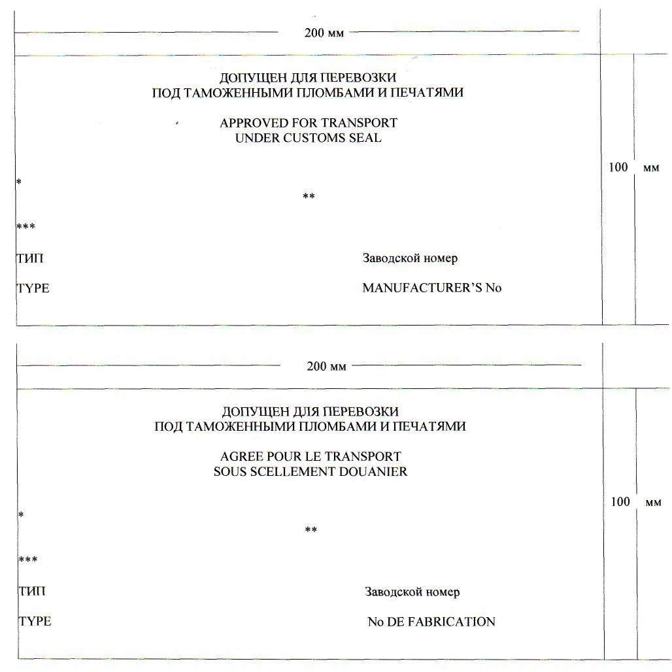

      Примечание.  
      * – наименование страны, в которой выдано свидетельство о допущении; ** – порядковый номер свидетельства о допущении;  
      *** – наименование страны на английском или французском языках, в которой выдано свидетельство о допущении.

© 2012. РГП на ПХВ «Институт законодательства и правовой информации Республики Казахстан» Министерства юстиции Республики Казахстан